**JUOMAATIN PIKAOPAS**

**KESÄ 2019 Juomaatin pikaohje**

Raportti

Kesä 2019

Sähkö- ja automaatiotekniikan tutkinto-ohjelma

Oulun ammattikorkeakoulu

SISÄLLYS

1 Johdanto 4

2 Yleisesti 5

3 käynnistys 6

3.1 Huomioitavaa 7

3.2 Arduino MEGA 7

4 ohjaus 8

4.1 Vaihe 1 8

4.2 Vaihe 2 8

4.3 Vaihe 3 9

4.4 Huomioitavaa 10

5 juoppo testiohjelma 11

5.1 Järjestelyt 11

5.2 Testiohjelman käyttö 12

LIITTEET

# Johdanto

Juomaatti on harjoitus- ja esittelykäyttöön tarkoitettu logiikkaohjattu juomansekoituslaitteisto. Tässä lyhyessä ohjeessa käydään pääpiirteittäin läpi Juomaatin käyttöön vaadittavat tiedot.

# Yleisesti

Juomaatti on OAMK:in opiskelijoiden vuonna 2014 rakentama ”robottibaarimestari”. Juomaatti kunnostettiin käyttökuntoon kesällä 2019.

Juomaattia ohjaa Arduino MEGA, jolle voidaan antaa käskyjä ulkoiselta logiikalta. Juomaatin ulkoinen ohjaus tehdään antamalla binäärimuotoisia käskyjä manipuloimalla Arduinon sisääntuloja.

Kuva 1 Juomaatin liittimet.

Juomaatin takaosasta (Kuva 1) löytyy kolme riviliitin pakettia X1, X2 ja X3 vasemmalta oikealle lueteltuna. paketista X1 löytyy kaikki virtalähteeltä tulevat kaapeloinnit. X2 sisältää kaikki toimilaitteet ja releet ja X3 sisältää painonapit sekä ulos menevät yhteydet.

# käynnistys

Juomaatin virtalähteen saa päälle painamalla laitteen takana olevan I/0 vivun I asentoon. Tarkista myös, että hätäseiskytkin on ulosvedetyssä asennossa. Arduino MEGA kehitysalusta on kytkettynä virtalähteen 5Vsb lähtöön. Tämä pitää Arduinon päällä vaikka virtalähteen sammuttaa. Tämän vuoksi on suositeltavaa painaa RESET nappia Arduino MEGA:sta tai laitteen kyljessä olevaa RESET painiketta, kun järjestelmä käynnistetään.

Kuva 2 Juomaatin sivupaneelin ohjauspainikkeet

Järjestelmä suorittaa kalibroinnin aina, kun reset näppäintä painetaan. Kalibroinnissa kelkassa oleva servo laskee nostimen ala-asentoon ja ajaa kelkan oikean laidan rajasensoriin. Kalibroinnin jälkeen, mikäli testi kytkin on 0 asennossa, laitteisto jää odottamaan ulkoista ohjausta. On suositeltavaa, että ennen käyttöä ajetaan testiohjelma kerran. Mikäli sen aikana on havaittavissa jotain poikkeavaisuuksia, voidaan ne korjata ennen ulkoisen logiikan liittämistä.

## Huomioitavaa

Juomaattia käyttäessä vastuu laitteen turvallisesta toiminnasta on käyttäjällä. Juomaatti on drinkkikone, mutta JUOMAATILLA TEHTYJÄ DRINKKEJÄ EI SAA JUODA. Tämän projektin osalta juomaatissa ei ole käytössä kaikkia sen ominaisuuksia. Karusellista yksi eli takaa katsottuna oikeanpuoleinen karusellin servo on poistettu sen viallisuuden vuoksi. Lantrinkeja alkuperäisessä laitteistossa oli mahdollista olla kuusi erilaista, mutta niistä 1, 2 ja 3 on kommentoitu ulos koodista. Pumput 4, 5 ja 6 sekä niiden servot ovat käytössä, mutta pumpuille tulevat putkistot on katkaistu.

## Arduino MEGA

Järjestelmän sisäistä toimintaa ohjaavan Arduino MEGA:n koodi on saatavilla netistä osoitteesta: <https://github.com/Kinerpi/juomaatti>. Edellä mainitusta osoitteesta on myös saatavilla kaikki muut laitteeseen liittyvät dokumentoinnit.

# ohjaus

Juomaatin ohjaus toimii kolmessa vaiheessa.

## Vaihe 1

1. Laitteisto odottaa, että EXECUTE sisääntulo viedään alas.
2. Laitteisto lukee INPUT 1, 2 ja 3 sisääntulojen arvot (HIGH tai LOW)
3. Arvoista kootaan kolme bittinen binääriluku.
4. Arvoilla 1-4, siirrytään vaiheeseen 2.

Muilla arvoilla:

0: Ei toimintoa, paluu vaiheen alkuun

5: Ei toimintoa, paluu vaiheen alkuun

6: Ajetaan kelkka tarjoiluasemaan (drinkki valmis)

7: Ei toimintoa, paluu vaiheen alkuun

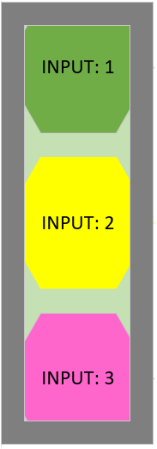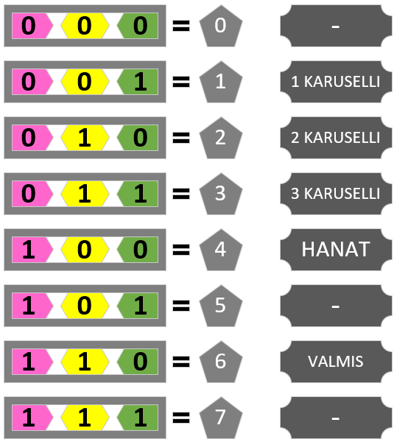

## Vaihe 2

1. Laitteisto odottaa, että EXECUTE sisääntulo viedään alas.
2. Laitteisto lukee INPUT 1, 2 ja 3 sisääntulojen arvot (HIGH tai LOW)
3. Arvoista kootaan kolme bittinen binääriluku.
4. Arvoilla 1-6 siirrytään vaiheeseen 3.

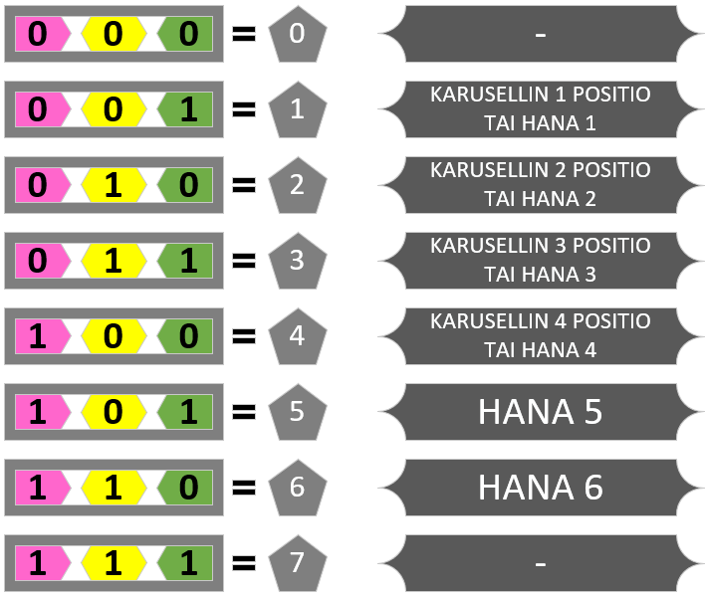

## Vaihe 3

1. Toteutetaan juoma annostelu aikaisemmin saatujen arvojen mukaisesti.

|  |  |  |
| --- | --- | --- |
| Vaihe 1 | Vaihe 2 | Toiminto |
| 1 | 1-4 | Karuselli 1: Juoma 1-4 |
| 2 | 1-4 | Karuselli 2: Juoma 1-4 |
| 3 | 1-4 | Karuselli 3: Juoma 1-4 |
| 4 | 1-3 | Hana 1-3 oikealla |
| 4 | 4-6 | Hana 4-6 vasemmalla |

## Huomioitavaa

Juomaatti asettaa ulostulon BUSY matalaksi aina kun se on valmis ottamaan vastaan uuden käskyn. Tämä kannattaa huomioida ohjaavassa logiikassa.

Kaikki sisään- ja ulostulot toimivat 5 voltin jännitteellä. Käytettäessä korkeampaa ohjausjännitettä, tulee sisääntulot suojata sopivilla vastuksilla.

Sisääntuloihin on asetettu Arduinon Atmel-piirissä olevat sisäiset ”pull-up” vastukset. Tämä tarkoittaa, että sisääntulot ovat tilassa HIGH (5 volttia), jos ulkoista ohjausta ei ole kytketty. Tällöin binäärikäskyn arvo on 111 eli desimaali 7.

Ulostuloista on myös luettavissa ERROR, joka on HIGH, jos hätäseispainiketta on painettu, tai hätäseisprotokolla on muuten lauennut. Tästä tilasta pääsee pois vain RESET painiketta painamalla.

# juoppo testiohjelma

Juoppo testiohjelma on saatavilla osoitteesta: <https://github.com/Kinerpi/juomaatti>. Ohjelma löytyy github sivulta nimellä Juoppo_Juomaatin_Testaaja. Ohjelmaa käytettiin valmistamisen aikana testaustarkoituksiin, mutta se toimii myös esimerkkinä, miten Juomaattia voidaan ohjata ulkoisella logiikalla.

## Järjestelyt

Testiohjelma on tehty Arduino UNO kehitysalustalle ja sen lataamiseen Arduinoon lataamiseen tarvitsee Arduino IDE sovelluksen. Ennen testien aloittamista tulee tutustua tämän ohjeen lopussa oleviin piirustuksiin. Ennen Arduino UNO:n kytkemistä riviliittimille asenna ohjelma ensiksi tällä varmistetaan, että aikaisemman käyttäjän ohjelma ei aiheuta ongelmia.

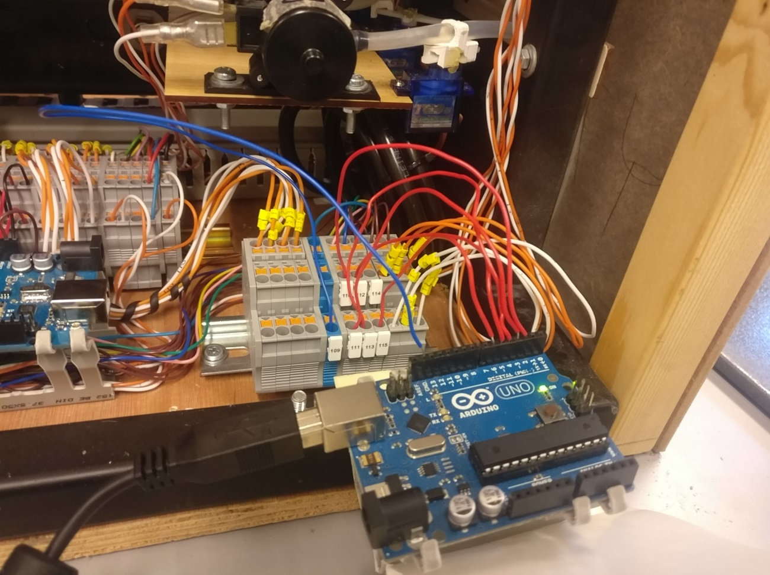

Kuva 3 Arduino UNO kytkettynä oikein

## Testiohjelman käyttö

Testiohjelman avulla voidaan syöttää Arduino IDE ohjelman serial monitorin kautta käskyjä Juomaatille. Mikäli Arduino UNO on kytketty oikein, niin kun syötetään serial monitoriin inputit 3 ja 2 liikkuu Juomaatti kuvan 5. mukaiseen asentoon. 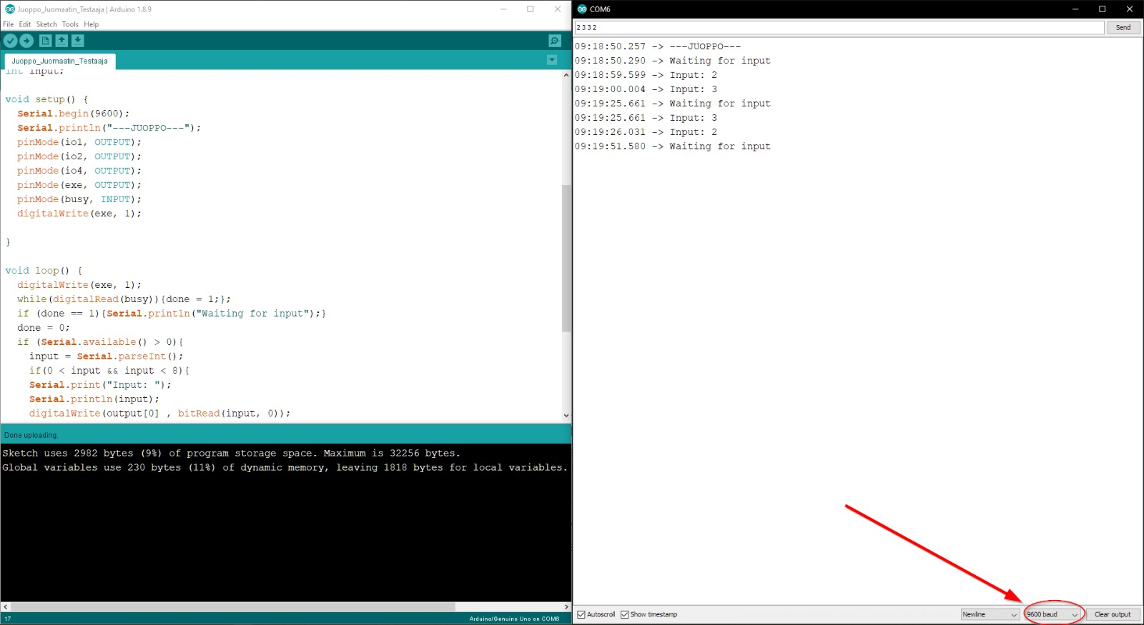

Kuva

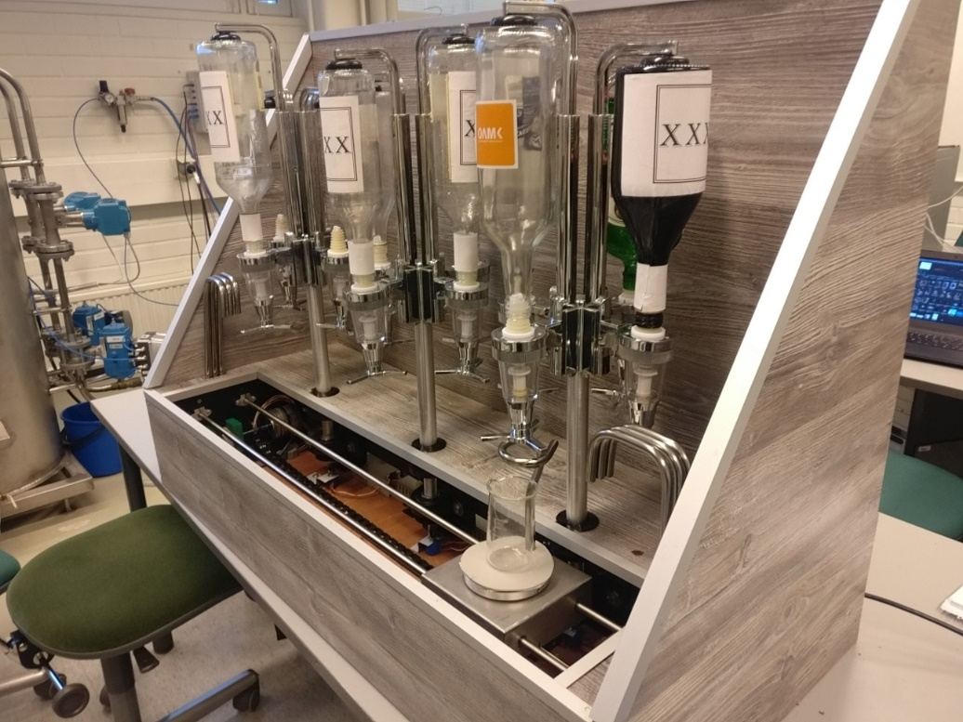

Kuva 5 Asento 3,2

